Ölandssvängen i u-form

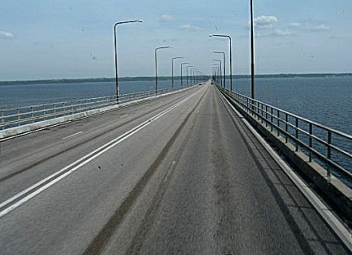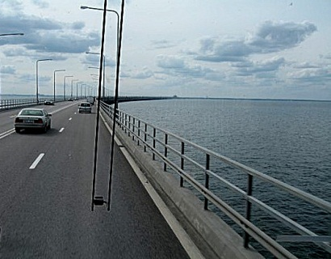
Mot Öland Mot Kalmar

Från Kalmar till Öland är det lika långt som Ölandsbron, 6072 m, som vid invigningen år 1972 satt rekord som Europas längsta bro. Att bygga bron tog nästan fem år, två tredjedelar av den går under vattenytan. Innan bron byggdes fanns det färjförbindelser, som oftast krävde många gånger längre väntetider för en plats på färjan än vad själva resan tog.

Efter bron har Öland blivit ett slags sovstad för många som jobbar på fastlandet, i Kalmar eller längre borta. Färjestaden bortom bron har vuxit och utvecklats mest av öns samhällen.

Öland har länge varit känd som semesterfirarnas ö och det är den för alla åldrar även i dag. Sol, bad och nöjen, vacker natur, miljöer med kulturminnen och avstressande atmosfär har varit säkra trumfkort.

Rikliga fornlämningar och arkeologiska fynd på den smärre landremsan intill fastlandet vittnar om Ölands långa historia och boende redan under stenåldern, något som inte förefaller som en självklarhet.

Naturens skönhet på Öland är inte synonymt med frodighet. Vegetationen är säregen, vilket beror på jordmånens kalkhalt eller kalksten, och i viss mån kan markytan t o m te sig kal och karg. (Obs. marken på bilderna)

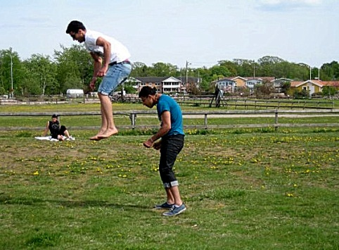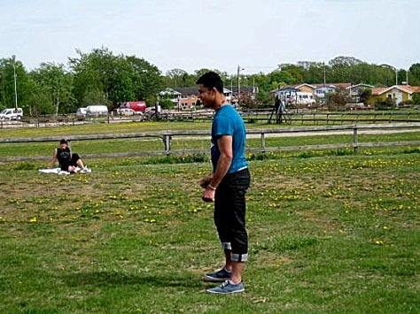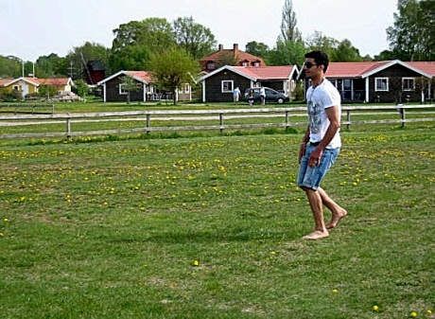
.vänster till höger från bilderna läs traven på dig hjälpa att För

